**三大图**

需求分析文档------>三大图----->界面  
（1）需求分析文档：用户提出的“语言要求”。

（2）三大图：

A:功能结构图，界面要实现的功能，以小米官网为例子，每一个能点击进去看具体内容的都是功能，最明显的就是菜单导航条内容，手机电话卡功能模块，笔记本电脑功能模块等等

B:业务流程图：就是高中所学的，输入、判断、输出那样的流程图，在软甲这一块，它将被设计的更加严格，具体样式可以搜索百度的图片看一下。

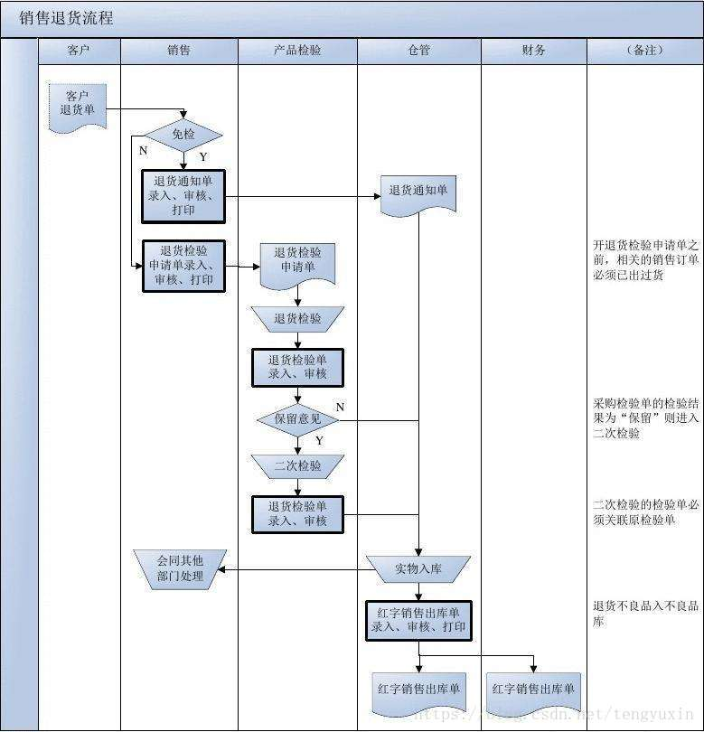

C:用例图，你设计的东西，将其分成两块内容，角色和功能，用例图主要用来说明角色和功能的关系，具体理解看图片